דַּף צְבִיעָה · יוֹם כִּפּוּר
נַעֲלֵי בַּד

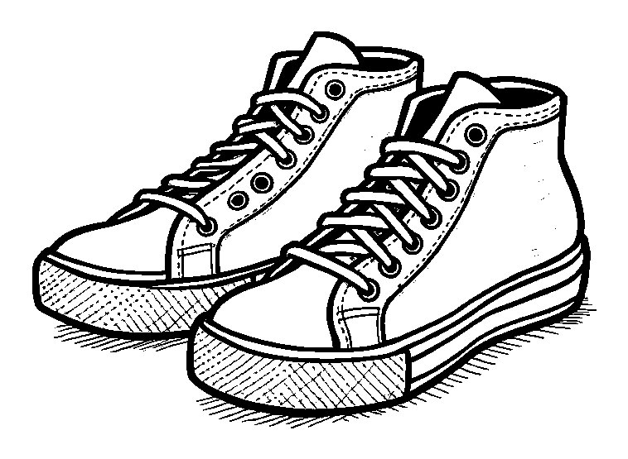

בְּיוֹם כִּפּוּר נוֹעֲלִים נַעֲלֵי בַּד.

פִּנַּת צִיּוּר: צַיְּרוּ גַּם אַתֶּם צִיּוּר עַל יוֹם כִּפּוּר

דַּף צְבִיעָה · יוֹם כִּפּוּר
מְבַקְּשִׁים סְלִיחָה

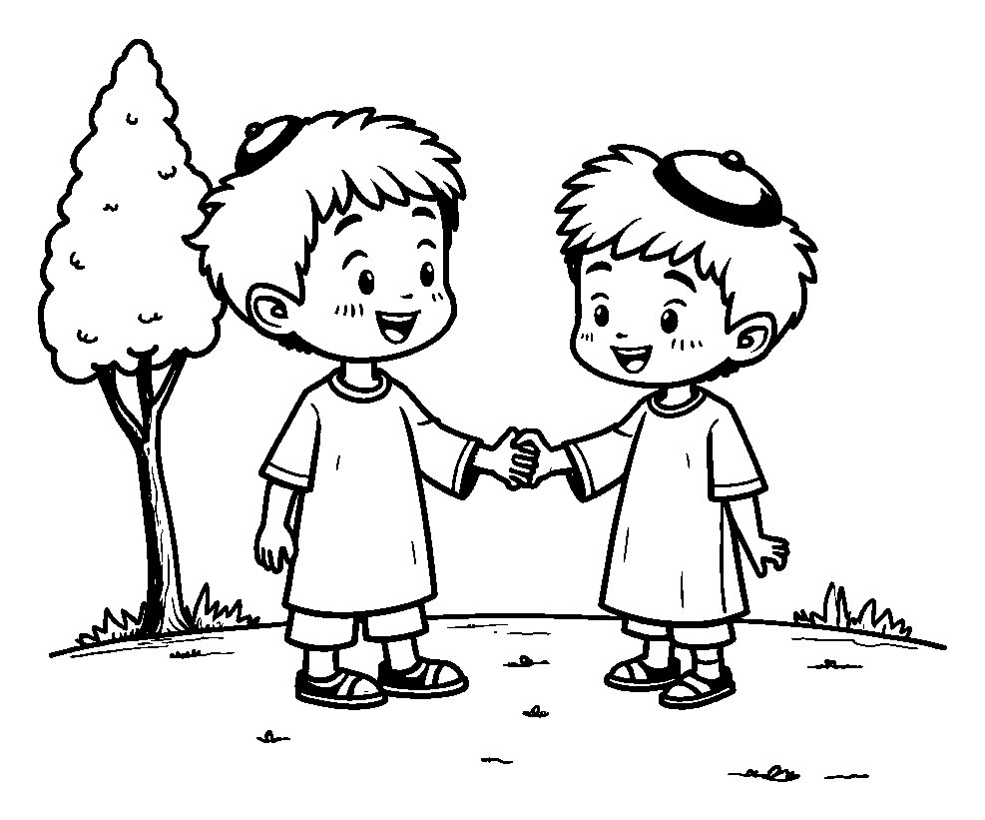

יוֹסִי מְבַקֵּשׁ סְלִיחָה מֵהֶחָבֵר שֶׁלּוֹ.

פִּנַּת צִיּוּר: צַיְּרוּ גַּם אַתֶּם צִיּוּר עַל יוֹם כִּפּוּר

